**Речь малыша формируется в общении с окружающими его взрослыми. Очень важно, чтобы взрослые заботились о своевременном развитии речи детей, обращали внимание на ее чистоту и правильность. Известно, чем богаче и правильнее речь ребенка, тем легче ему высказывать свои мысли.**

**Ваш малыш будет иметь более широкие возможности в познании мира и в общении с друзьями.**

***Чем лучше речь, тем активнее происходит его психическое развитие. Любое нарушение речи в той или иной степени может отразиться на развитии и поведении ребенка.***

***Норма усвоения звуков (по годам):***

|  |  |  |  |  |  |
| --- | --- | --- | --- | --- | --- |
| **Возраст ребенка** | **1-2 года** | **2-3 года** | **3-4 лет** | **4-5 лет** | **5-6,5 лет** |
| **Звуки** | АОЭ  ПМБ | ИЫУ  ФВ  ТДН  КГХЙ | С З Ц | Ш Ж  Ч Щ | Л  Р |

**Нормы речевого развития дошкольников**

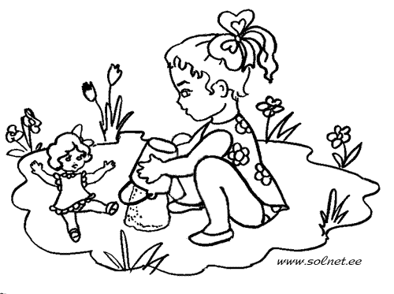

***Ребенок к трем годам:***

* выполняет словесное поручение взрослого («Принеси красный кубик; желтый мячик; маленького зайчика»);
* знает названия транспортных средств (машина, автобус), частей автомобиля (кабина, кузов, колеса, руль), растений (дерево, трава, цветы), фруктов (яблоко, груша, банан), овощей (морковь, помидор, огурец), домашних животных (кошка, собака, курица) и их детенышей;
* употребляет в речи глаголы, обозначающие действия (мыть, стирать, вытирать, гладить, лечить и т.д.)
* прилагательные, обозначающие величину, вкус, цвет;
* наречия (близко – далеко, низко – высоко, быстро – медленно, темно – светло и т.д.);
* умеет связно рассказывать об увиденном, нарисованном на картине (2-4 предложения);
* умеет отвечать на вопросы взрослого.

***Ребенок к четырем годам:***

* правильно произносит все звуки родного языка.
* использует в речи существительные, обозначающие профессии, с которыми его знакомили.
* составляет связный рассказ не менее чем из 3-4 предложений.
* понимает содержание картинок и рассказывать, что на них нарисовано.
* правильно называет существительные в единственном и множественном числе.
* правильно употребляет предлоги: под, на, перед, в, над и т.д.
* пересказывает небольшие литературные тексты, правильно отвечает на вопросы по содержанию текста.

***Ребенок к пяти годам:***

* правильно произносит все звуки, говорит не торопясь, выразительно.
* употребляет в речи простые и сложные предложения.
* пользуется прямой и косвенной речью.
* поддерживает непринужденную беседу.
* составляет небольшой рассказ о предмете картине, по теме.

***Ребенок к шести – семи годам:***

* может произносить все звуки родного языка (исключение для Р – норма к 7,5 годам)
* владеет грамматическим строем языка (употребляет различные грамматические формы: новые части речи, сложные синтаксические конструкции)

- составляет рассказы описания, по

картине, из личного опыта и т.д.